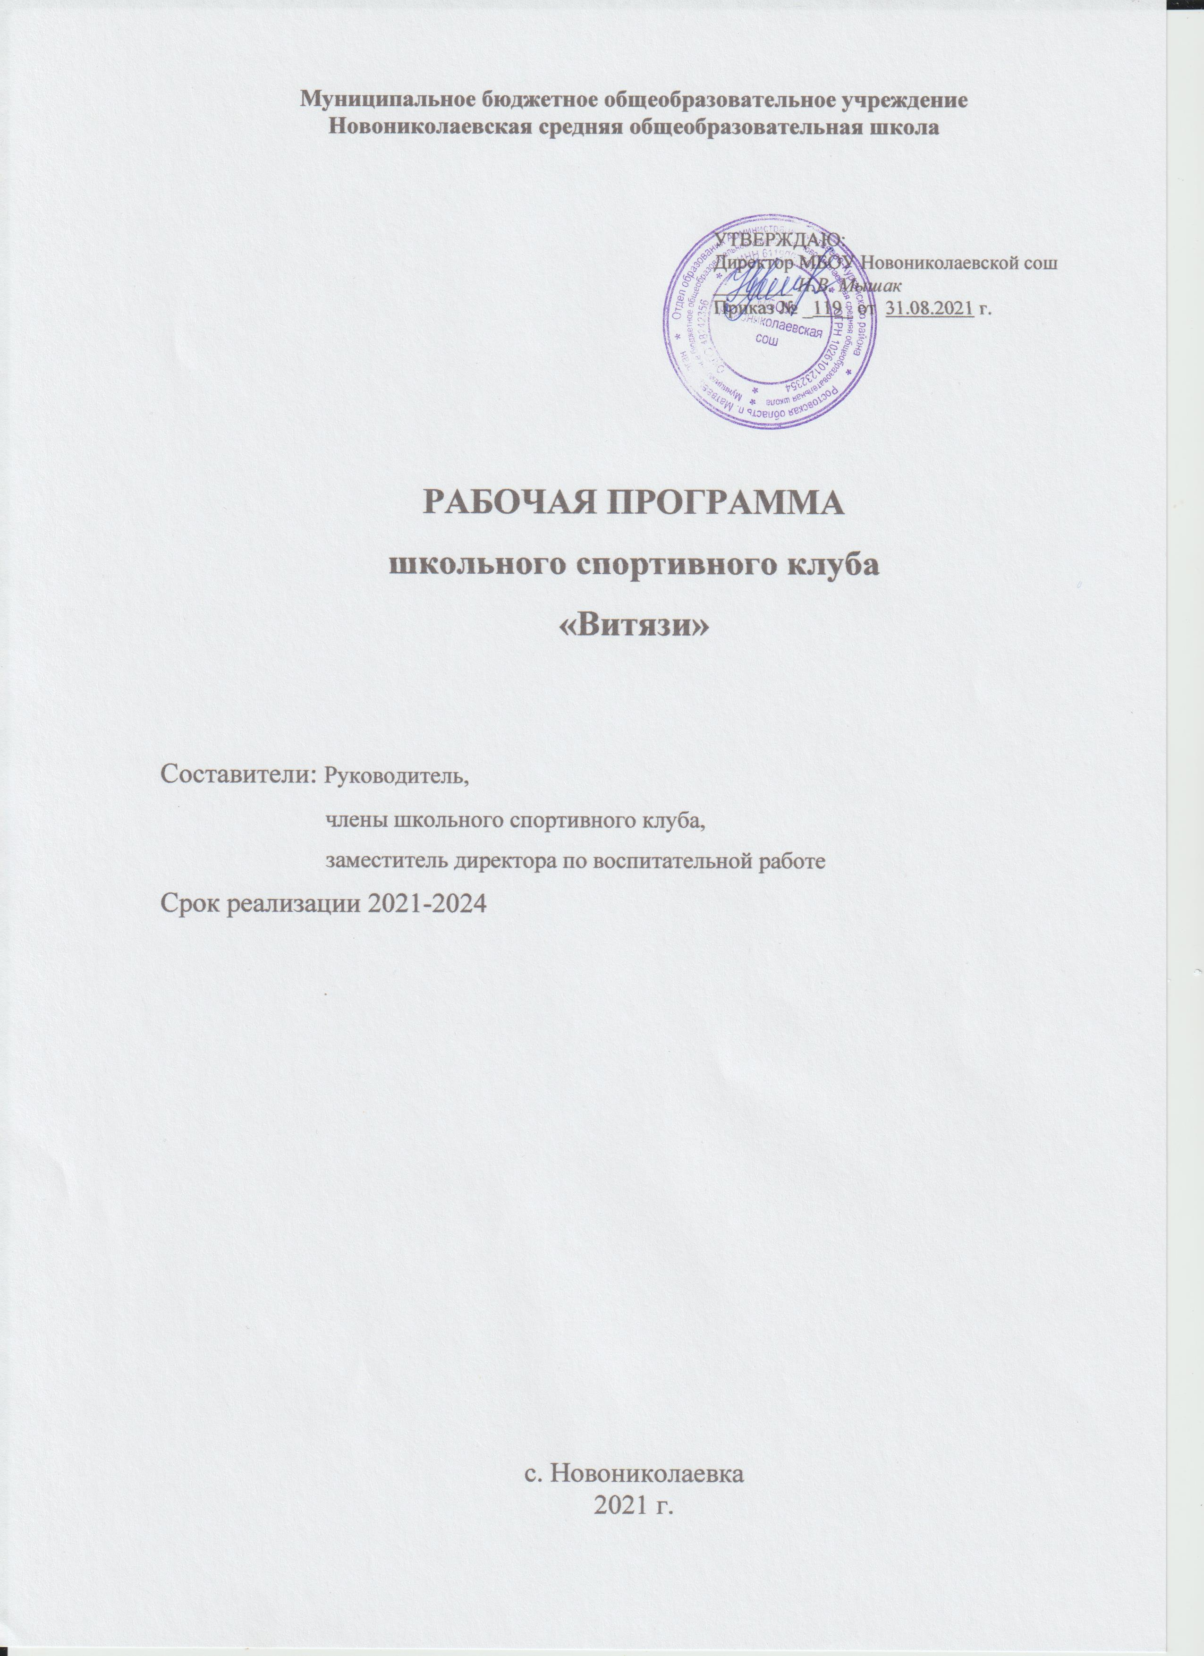
ПАСПОРТ
Основные разработчики программы |  | Руководитель, члены школьного спортивного клуба, заместитель директора по воспитательной работе
Основная цель программы |  | Стратегическая цель: формирование интересов обучающихся, совершенствование в избранном виде спорта, широкое привлечение учащихся, родителей, педагогических работников образовательной организации к регулярным занятиям физической культурой и спортом, формирование здорового образа жизни, организация активного отдыха, повышение уровня физического развития обучающихся  Тактическая цель: создание образовательного пространства, способствующего образованию спортивно- массовых групп для профилактики вредных привычек, борьбы с наркоманией, курением, организация совместной деятельности подростков, развитие у них коммуникативных качеств.
Основные задачи программы |  | Задачи:  - Активное содействие физическому, гражданско-патриотическому воспитанию обучающихся, внедрение физической культуры и спорта в повседневную жизнь.  - Организация занятий в спортивных секциях и группах оздоровительной направленности.  - Проведение массовых физкультурно-оздоровительных и спортивных мероприятий.  - Проведение работы по физической реабилитации обучающихся, имеющих отклонения в состоянии здоровья.  - Создание условий для развития всех видов и форм спортивно-оздоровительной деятельности обучающихся.  - Осуществление профилактики асоциального поведения обучающихся средствами физической культуры.
Сроки реализации программы | 2021-2024 годы
Принципы реализации программы | – актуальности  – доступности  – положительного ориентирования  – последовательности  – системности  – сознательности и активности
Исполнители программы | Муниципальное бюджетное общеобразовательное учреждение Новониколаевская средняя общеобразовательная
Объем и источники дополнительного финансирования | Источником финансирования программы развития является бюджет образовательной организации, внебюджетные средства
Ожидаемые конечные результаты | - Сохранение контингента учащихся, занимающихся в спортивных секциях;  - увеличение количества различных школьных спортивных соревнований для привлечения большего количества разновозрастных участников;  - увеличение % участников в региональных, муниципальных спортивно-массовых мероприятиях;  - повышение качества участия в различных конкурсах, соревнованиях и проектах
Введение
Состояние здоровья подрастающего поколения – важнейший показатель благополучия общества и государства, отражающий не только настоящую ситуацию, но и дающий точный прогноз на будущее. Строго объективных критериев, дифференцирующих понятия «болезнь» и «здоровья», пока нет. Существует более 300 определений здоровья. В Уставе Всемирной Организации Здравоохранения здоровье определяется как состояние «полного физического, психического и социального благополучия», а не только как отсутствие болезней и физических недостатков.
Представление о здоровье как триединстве здоровья физического (соматического), психического и духовно – нравственного отражает невозможность сохранить и укрепить здоровье, заботясь только о физическом или только духовном благополучии, необходимость комплексного подхода. «Чтобы быть здоровым, нужны собственные усилия – постоянные, и значит заменить их ничем нельзя» (Н.Амосов). Лекарства не помогут, если сам человек нарушает нормы здорового образа жизни (ЗОЖ).
Одна из задач педагогов – формирование у школьников системы знаний и убеждений, обеспечивающих духовное отношение к себе, к своему здоровью, к окружающему миру.
В основу программы спортивного клуба положены принципы:
– актуальности. Он отражает насущные проблемы, связанные со здоровьем детей, гигиеническими, культурными, социальными нормами и ценностями; обеспечивает знакомство учащихся с наиболее важной гигиенической информацией;
– доступности. В соответствии с этим принципом школьникам предлагается оптимальный для усвоения объем информации, который предполагает сочетание изложения гигиенической информации теоретического характера с примерами и демонстрациями, что улучшает его восприятие. Предусматривает использование ситуационных задач с необходимостью выбора и принятия решения, ролевых игр, информационного поиска, рисования, моделирования драматических сцен.
– положительного ориентирования. В соответствии с этим принципом уделяется значительное внимание позитивным, с точки зрения здоровья, стилям жизни, их благотворному влиянию на здоровье. Реализация данного принципа, т.е. показ положительных примеров, более эффективна, чем показ отрицательных последствий негативного в отношении здоровья и поведения;
– последовательности Он предусматривает выделение основных этапов и блоков, а также их логическую преемственность в процессе его осуществления;
– системности определяет постоянный, регулярный характер его осуществления, что позволяет усвоить знания, имеющие отношения к здоровью, в виде целостной системы;
– сознательности и активности направлен на повышение активности учащихся в вопросах здоровья, что возможно только при осознании ответственности за свое здоровье и здоровье окружающих. Этот принцип выступает в качестве основополагающего для изучения форм поведения и стилей жизни.
Просветительская и мотивационная работа, ориентированная на здоровый образ жизни, направлена на формирование у школьников представления о человеке как о главной ценности общества. Она формирует элементарные представления ребёнка о себе самом, о функциях своего собственного организма, детям даются начальные представления о здоровье, основных способах закаливания организма, о способах укрепления здоровья средствами физической культуры и спорта.
Стратегическая цель: формирование интересов учащихся, совершенствование в избранном виде спорта, широкое привлечение учащихся, родителей, педагогических работников образовательного учреждения к регулярным занятиям физической культурой и спортом, формирование здорового образа жизни, организация активного отдыха, повышение уровня физического развития учащихся
Тактическая цель: Создание образовательного пространства, способствующего образованию спортивно- массовых групп для профилактики вредных привычек, борьбы с наркоманией, курением, организация совместной деятельности подростков, развитие у них коммуникативных качеств.

Задачи:
- Активное содействие физическому, гражданско-патриотическому воспитанию обучающихся, внедрение физической культуры и спорта в повседневную жизнь.
- Организация занятий в спортивных секциях и группах оздоровительной направленности.
- Проведение массовых физкультурно-оздоровительных и спортивных мероприятий.
- Проведение работы по физической реабилитации учащихся, имеющих отклонения в состоянии здоровья.
- Создание условий для развития всех видов и форм спортивно-оздоровительной деятельности учащихся.
- Осуществление профилактики асоциального поведения учащихся средствами физической культуры.
Содержание программы:
1 Организационно- информационный блок.
2 Учебный блок.
3.Блок спортивно-массовой работы.

Содержание программы школьного спортивного клуба

№ п/п | Содержание деятельности | Сроки | Ответственный
Учебный блок
1 | Заседание ШМО:  «Здоровьесберегающие технологии обучения и воспитания» | Ежегодно | Руководитель клуба
2 | Внутришкольный контроль: «Реализация здоровьесберегающих программ школы и классных коллективов» | В течение года | Руководитель клуба
3 | Методическая неделя «Мы за здоровый образ жизни!» | Ежегодно | Зам.директора по ВР,
4 | Вопросы здоровьесбережения на заседании Совета спортивного клуба | Ежегодно | Руководитель клуба, совет клуба
5 | Проведение занятий активно - двигательного характера в течение учебного дня: проведение физ. минуток в классах начальной школы, среднего звена. | В течение года, ежедневно | Учителя школы
6 | Проведение занятий физической культуры, уроков ритмики, ОБЖ | В течение года, | Учителя школы
7 | Реализация программы ОБЖ через учебные предметы, внеурочную деятельность | еженедельно | Учителя ОБЖ, биологии, химии, географии
8 | Методический семинар «Здоровьесберегающая направленность образовательного процесса» | ежегодно | Зам.директора  по ВР
9 | Учет гигиенических критериев рациональной организации урока (приложение – таблица). | В течение года | Учителя школы
10 | Подведение итогов работы по спортивно-оздоровительному направлению на совещаниях при директоре | 1 раз в четверть | Зам.директора по ВР
11 | Обобщение опыта работы учителей по реализации программы здоровья на заседании педсовета. | Согласно плану | Рук. ШМО, зам. директора по УР
Блок спортивно-массовой работы
1 | Выборы и утверждение спортивного актива | Сентябрь | Руководитель клуба
2 | Запись учащихся в спортивные секции, оформление наглядной агитации; | Сентябрь | Учителя физкультуры
3 | Участие в районном Кроссе нации | Сентябрь | Руководитель клуба
4 | Спортивная декада: 1.Товарищеская встреча по волейболу среди учащихся и учителями школы; 2.Соревнования по пионерболу(3-4 классы) 3.Подвижная игра «Снайпер» (1-2),  4.Соревнования по волейболу (6-9),  5.Соревнования по пионерболу с элементами волейбола (5 классы) | Октябрь | Руководитель клуба
5 | Школьная олимпиада по физической культуре (5-9 классы) (охват 63 человека- 70 человек) | Октябрь | Руководитель клуба
6 | Соревнования по прыжкам в высоту (5-9 классы) | Ноябрь | Руководитель клуба
7 | Силовое двоеборье (подтягивание, отжимание) – 1-9 классы | Ноябрь | Руководитель клуба
8 | Районная олимпиада по ФК (согласно квоте) | Ноябрь | Руководитель клуба
9 | Районные соревнования по мини-футболу (7-9 классы) | Декабрь | Руководитель клуба
10 | Тематический Новогодний турнир по баскетболу | Декабрь | Руководитель клуба
11 | Подготовка к районной игре «Зарница», «Орленок» | Январь | Руководитель клуба
12 | Военно-патриотический месячник:  1.первенство школы по баскетболу (5-9 классы), 2.спортивная эстафета (1-4 классы) | Февраль | Руководитель клуба
13 | Участие в районной игре «Зарница», «Орленок» | Февраль | Руководитель клуба
14 | Личное первенство «Рекорды школы» (подтягивание, сгибание и разгибание рук в упоре лежа, прыжок в длину с места, прыжки со скакалкой, прыжки в высоту) | Февраль | Руководитель клуба
15 | День здоровья «Малые олимпийские игры по-гречески» (1-4, 5-9) | Апрель | Руководитель клуба
16 | Районное Игровое троеборье (баскетбол, волейбол, футбол) (7-9 классы) | Апрель | Руководитель клуба
17 | Соревнования по легкой атлетике (прыжок в длину с места, прыжки со скакалкой, челночный бег) (5-9) | Апрель | Руководитель клуба
18 | Создание презентаций о спорте (в рамках конкурса «Ученик года») | Апрель | Руководитель клуба
19 | Проведение легкоатлетической эстафеты в честь 9-го мая; | май | Руководитель клуба
20 | Сдача норм ГТО | Май | Руководитель клуба
21 | Колесо безопасности (3-4 классы) | Май | Руководитель клуба
22 | Соревнования по волейболу районные каждый месяц (5-9 классы) | В течение года | Руководитель клуба
23 | Тематические классные часы | В течение года | Классные руководители
24 | Родительский всеобуч | В течение года | Классные руководители
25 | Акции по формированию здорового образа жизни | В течение года | Совет клуба
26 | Походы в природу совместно с родителями | Сентябрь, Май | Классные руководители
27 | Спортивные соревнования совместно с родителями | В течение года | Классные руководители
28 | Создание проектов о ЗОЖ | В течение года | Классные руководители
29 | Взаимодействие с ведомственными структурами. | В течение года | Руководитель клуба
30 | Проведение флешмобов | В течение года | Совет клуба
31 | Оформление сменного стенда «Спортивная гордость школы» | В течение года | Совет клуба
Ожидаемые конечные результаты:
- увеличение количества учащихся, занимающихся в спортивных секциях;
- увеличение количества различных школьных спортивных соревнований для привлечения большего количества разновозрастных участников;
- увеличение % участников в региональных, муниципальных спортивно-массовых мероприятиях;
- повышение качества участия в различных конкурсах, соревнованиях и проектах, в результате которых появится спортивный инвентарь, оборудование, туристское снаряжение для массовых занятий физической культурой и туризмом.
Система управления и контроль за реализацией программы
Управление реализацией программы осуществляется заместителем директора по воспитательной работе, руководителем клуба, которые ежегодно информируют участников образовательного процесса о ходе выполнения Программы.

